Caso de Uso [Gestionar Plan]

Sistema VASPA

VASPA Team

Nicolás Sartini



Un Caso de Uso es una secuencia de interacciones que se desarrollarán entre un sistema y sus actores en respuesta a un evento que inicia un actor principal sobre el propio sistema.

Estos ilustran los requerimientos del sistema al mostrar como reacciona una respuesta a eventos que se producen en el mismo

Las Realizaciones de los Casos de Uso se llevan a cabo como resultado de un caso de uso específico. La realización del caso de uso debe cumplir con los requerimientos establecidos y debe reflejar el comportamiento de su caso de uso correspondiente. Este artefacto se halla dentro del Modelo de Diseño reflejando los productos de trabajo relacionados con el caso de uso pero que pertenecen a dicho modelo. Estos productos de trabajos relacionados consisten en los diagramas de comunicación y secuencia que expresan el comportamiento del caso del uso en términos de objetos de colaboración, y dichos diagramas deben elaborarse haciendo uso de (UML).



Tabla de contenido

Descripción 3

Actores del CU 3

Precondiciones 3

Flujo de Eventos Normal 3

Poscondiciones 3

Flujo de Eventos Alternativo 3

Diagramas Asociados 3

Diagrama de Casos de Uso 3

Diagrama de Secuencia 3

Diagrama de Colaboración 3

Diagrama de Estados 3

Caso de Uso [Gestionar Plan]

Descripción

Permitir al empleado de Secretaría Académica gestionar los Planes de Estudios de Carreras de la UNPA - UARG existentes en el sistema, mediante el alta, baja y modificación de los mismos.

Actores del CU

Empleado Secretaría Académica

Precondiciones

Haber ingresado al sistema

Flujo de Eventos Normal

Se presenta al empleado de Secretaría Académica, la pantalla de Planes del sistema que muestra un listado de Planes y tres botones. Para cada Plan existe un botón "Modificar" y "Eliminar" y existe un botón para crear un nuevo Plan.

Si el empleado de Secretaría Académica presiona el botón “Nuevo Plan” continúa en el flujo alternativo 1 “Alta de Plan”.

Si el empleado de Secretaría Académica presiona el botón “Modificar Plan” continúa en el flujo alternativo 2 “Modificación de Plan”.

Si el empleado de Secretaría Académica presiona el botón “Eliminar Plan” continúa en el flujo alternativo 3 “Baja de Plan”.

Poscondiciones

[Efectos que de forma inmediata tiene la realización del Caso de Uso sobre el estado del sistema]

Flujo de Eventos Alternativo

Flujo Alternativo 1:

2.1 "Alta de Plan"

2.1.1 Se presenta al empleado de Secretaría Académica la pantalla de Alta de Plan.

2.1.2 El empleado de Secretaría Académica completa los campos del formulario.

2.1.3 El empleado de Secretaría Académica presiona el botón “Guardar”.

2.1.4 Se guarda el Plan en el sistema.

Flujo Alternativo 2:

3.1 “Modificación de Plan”

3.1.1 Se presenta al empleado de Secretaría Académica la pantalla con los datos del Plan.

3.1.2 El empleado de Secretaría Académica modifica los campos del formulario.

3.1.3 El empleado de Secretaría Académica presiona el botón “Guardar”.

3.1.4 Se guardan los cambios del Plan en el sistema.

Flujo Alternativo 3:

4.1 "Baja de Plan"

4.1.1 Se presenta al empleado de Secretaría Académica un mensaje de confirmación.

4.1.2 El empleado de Secretaría Académica presiona “Sí”.

4.1.3 El Plan se elimina del sistema.

Excepción 1:

El empleado de Secretaría Académica cancele la operación.

Excepción 2:

El código del Plan ya existe en el sistema.

Excepción 3:

El Plan tenga Asignaturas que se encuentren publicados en el sistema.

Diagramas Asociados

Diagrama de Casos de Uso

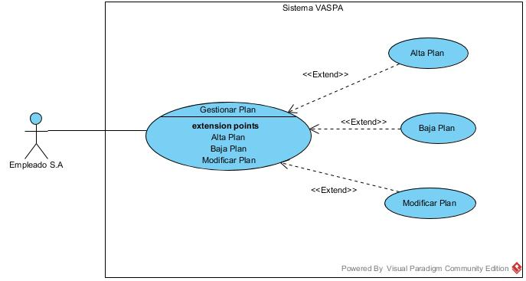

Diagrama de Secuencia

Alta Plan

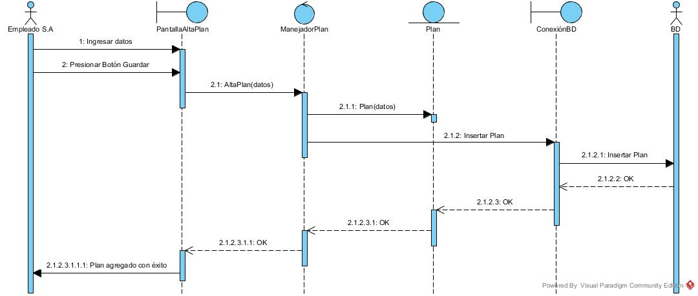

Baja Plan

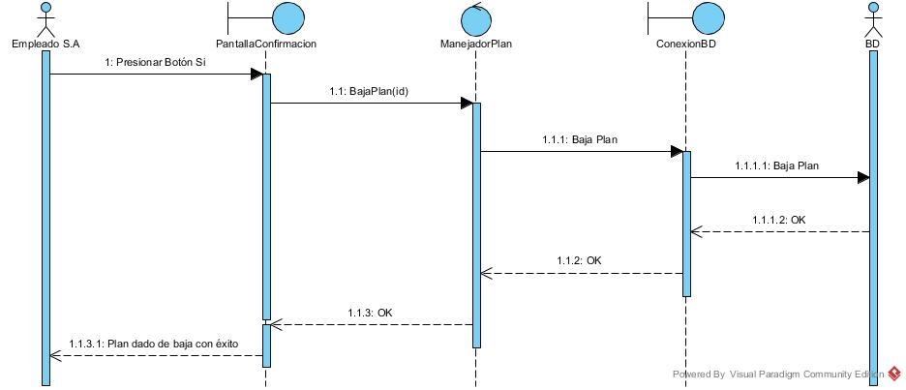

Modificación Plan

